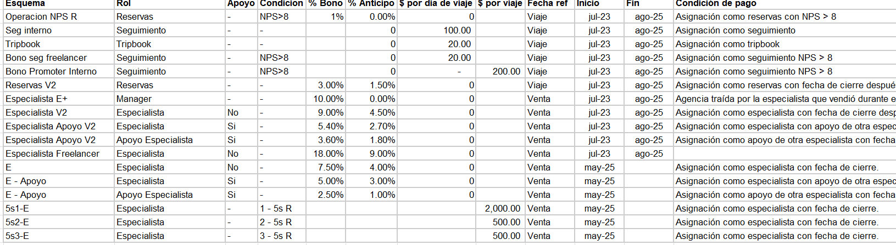  
  
  
  
**Especialistas**  
A continuación, se detalla el funcionamiento de los esquemas de comisiones para especialistas de ventas, tanto el esquema actual como el nuevo que entrará en vigor en septiembre de 2025 para las ventas generadas en 2025.

### **Esquema Actual (Vigente hasta agosto de 2024)**

El esquema de compensación variable anterior para los especialistas se basaba únicamente en un porcentaje de la utilidad de cada viaje vendido.

* **Comisión por Venta:** El especialista recibe el 9% sobre la utilidad real (sin IVA) de cada venta realizada.
* **Proceso de Pago:** El pago se divide en dos partes:
  + **Anticipo:** Se paga un 4.5% de la utilidad cotizada (sin IVA) el día 15 del mes siguiente al cierre de la venta.
  + **Liquidación:** El 4.5% restante se abona el día 15 del mes siguiente a la finalización del viaje, ajustado con base en la utilidad real final.
* **Condiciones para el pago:** Para recibir la comisión completa, es necesario que el viaje esté pagado al 100%, y no debe haber adeudos con proveedores ni con clientes.

### **Nuevo Esquema (A partir de septiembre de 2025)**

El nuevo modelo de compensación, aplicable a los viajes vendidos a partir de septiembre 2025, se compone de dos bonos de productividad distintos: una comisión por venta y un bono por obtener reseñas de 5 estrellas  
  
Claro, aquí tienes la descripción actualizada de los esquemas de comisiones para especialistas, reflejando los cambios que proporcionaste para el nuevo esquema.

### **Esquema Actual (Vigente hasta agosto de 2024)**

El esquema de compensación variable anterior para los especialistas se basaba únicamente en un porcentaje de la utilidad de cada viaje vendido.

* **Comisión por Venta:** El especialista recibe el 9% sobre la utilidad real (sin IVA) de cada venta realizada.
* **Proceso de Pago:** El pago se divide en dos partes:
  + **Anticipo:** Se paga un 4.5% de la utilidad cotizada (sin IVA) el día 15 del mes siguiente al cierre de la venta.
  + **Liquidación:** El 4.5% restante se abona el día 15 del mes siguiente a la finalización del viaje, ajustado con base en la utilidad real final.
* **Condiciones para el pago:** Para recibir la comisión completa, es necesario que el viaje esté pagado al 100%, y no debe haber adeudos con proveedores ni con clientes.

### **Nuevo Esquema (A partir de septiembre de 2025)**

El nuevo modelo de compensación, aplicable a las ventas de 2025, se compone de dos bonos de productividad distintos: un bono por venta (Bono E) y un bono por obtener reseñas de 5 estrellas (Bono 5S-E). Este esquema es válido hasta el 31 de diciembre de 2025 y se rediseña anualmente. Todos los bonos son brutos y están sujetos a las retenciones de impuestos correspondientes.

#### **1. Bono de Productividad E (Comisión por Venta)**

Este bono se basa en una comisión del 7.5% sobre la utilidad real de cada venta, dividida en dos pagos.

* **Comisión Total:** El especialista recibirá una comisión del 7.5% sobre la utilidad real de cada venta efectuada.
* **Proceso de Pago:**
  + **Anticipo:** Se otorga un 4.0%, calculado sobre la utilidad cotizada, el día 15 del mes siguiente a la fecha de cierre de la venta.
  + **Pago Complementario:** Se paga el 3.5% restante el día 15 del mes siguiente a la fecha de finalización del viaje, con un ajuste a la utilidad real.
* **Ajuste de Utilidad:** Cualquier diferencia entre la utilidad cotizada y la real se ajustará en el segundo pago para garantizar que la comisión total corresponda al 7.5% de la utilidad real.  
    
  Proceso de cálculo:

Esquema Actual (VIAJE SIN APOYO):

| BKFI113565 | Gabriela Segura | Termina | 31/07/2025 |
| --- | --- | --- | --- |
| Apoyo | SIN APOYO | Cierre Venta | 26/04/2025 |
| Utilidad Cotizada | 24,534.57 | Utilidad Real | 42,563.77 |

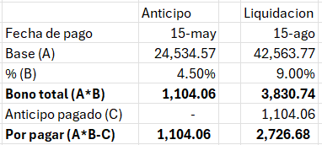

Esquema Nuevo:

| BKFI113565 | Gabriela Segura | Termina | 31/07/2025 |
| --- | --- | --- | --- |
| Apoyo | SIN APOYO | Cierre Venta | 26/04/2025 |
| Utilidad Cotizada | 24,534.57 | Utilidad Real | 42,563.77 |

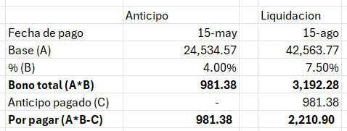

#### **2. Bono de Productividad 5S-E (Bono por Reseña de 5 Estrellas)**

Este es un incentivo adicional por cada reseña pública de 5 estrellas que Rutopía reciba por un viaje.

* **Monto del Bono:** El pago se estructura de la siguiente manera:
  + Primera reseña: $2,000 MXN.
  + Segunda reseña: $500 MXN.
  + Tercera reseña: $500 MXN.
* **Canales Válidos:** La reseña puede ser reportada en cualquier canal público como Google, TrustPilot, Tripadvisor, Evaneos, entre otros.
* **Proceso de Pago:** El bono se paga el día 15 del mes siguiente al registro de la reseña, con un límite de 6 meses posteriores a la finalización del viaje.
* **Condiciones y Excepciones:**
  + La segunda y tercera reseña deben estar relacionadas con el mismo viaje que generó la primera.
  + No aplica para agencias donde no se permite el contacto directo con el viajero (ej. Tourlane).
  + Sí aplica para agencias donde el contacto directo es posible y no afecta la relación comercial.

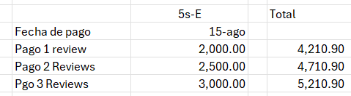

#### **Condiciones Generales para Recibir los Bonos del Nuevo Esquema**

Para que el especialista pueda recibir la totalidad de sus bonos, se deben cumplir las siguientes condiciones:

* **Ingresos:** El viaje debe estar pagado al 100%.
* **Proveedores (COGS):** No debe haber ningún adeudo con los proveedores.
* **Clientes:** No debe haber devoluciones o adeudos pendientes con los clientes.
* **Saldos a Favor:** No deben existir reembolsos o saldos a favor pendientes con proveedores.

Comparativo de ambos esquemas

